Z18 SIMPLESENSE: Miniatur-Lichtschranken ohne Montage-Limits

Höchste Flexibilität durch zylindrische, kubische und hybride Bauformen

Waldkirch, im Februar 2019 – Die neue Lichtschranken-Produktfamilie Z18 SIMPLESENSE, die SICK auf der LogiMat 2019 (Halle 1, Stand F51) vorstellt, bietet höchste Flexibilität, zuverlässige Performance und konsequente Wirtschaftlichkeit für Standardanwendungen im Nahbereich. Die große Vielfalt an Sensorprinzipien, Gehäuseoptionen und Befestigungsmöglichkeiten der Miniatursensoren eröffnet dem Anwender vielseitige und universelle Integrationsmöglichkeiten in intralogistischen Anwendungsumgebungen. Neueste ASIC-Technologie gewährleistet höchste Detektionsleistung und blendet Fremdlichteinflüsse aus dem Umfeld zuverlässig aus – wodurch die Lichtschranken und Lichttaster Z18 SIMPLESENSE extrem störsicher sind und so die dauerhafte Verfügbarkeit von Maschinen und Anlagen unterstützen. Die Ausstattung der Z18 SIMPLESENSE setzt auf Plug-and-play: sie ist auf das Wesentliche konzentriert und ermöglicht so Detektionslösungen, die auch wirtschaftlich überzeugen.

Wirtschaftliche Multitalente
Die Z18 SIMPLESENSE eröffnet einfache, komfortable und wirtschaftliche Sensorlösungen bei der zuverlässigen Objektdetektion. Der Verzicht auf Einstellmöglichkeiten spart Kosten und schließt die Gefahr einer unbeabsichtigten Verstellung aus. Die Sensoren sind einfach zu montieren und nach dem elektrischen Anschluss sofort startklar – dies reduziert den Zeit- und Kostenaufwand bei der Installation und Inbetriebnahme deutlich. Vier Sensorprinzipien sind verfügbar: Einweg- und Reflexions-Lichtschranken, energetische Lichttaster und Lichttaster mit Hintergrundausblendung. Je nach Montagesituation kann der Anwender sehr flexibel zwischen Gehäusen mit M18-Normgewinde, kubischen Miniaturgehäusen sowie einem Kugelgehäuse mit stufenlos ausrichtbarer Optik wählen. Diese Vielfalt, zusammen mit dem wahlweise geraden oder gewinkelten Kabelabgang, eröffnet dem Anwender unzählige Integrationsmöglichkeiten in unterschiedlichsten Logistikanwendungen – auch dort, wo es in der Maschine eng zugeht.
Zuverlässige Performance im ökonomischen Design überzeugt
Bescheidener Platzbedarf und besonderes Preis-Leistungs-Verhältnis – dafür steht die Produktfamilie Z18 SIMPLESENSE von SICK. Typische Einsatzgebiete finden sich in der Paletten- und Behälterfördertechnik intralogistischer Systeme und Anlagen, in Zutritts- und Zufahrtsanlagen sowie in anderen platzkritischen und kostensensitiven Aufgabenstellungen der Fabrikautomation, in denen es auf eine zuverlässige Anwesenheitsdetektion ankommt.
Interessant für den amerikanischen Markt: Z18-Sensoren müssen nicht an einer sicherheitsgerichteten und brandgeschützten Stromversorgung gemäß NEC-Class-2 (National Electrical Code) betrieben werden – was zusätzliche Kosten für teure Netzteile vermeidet.

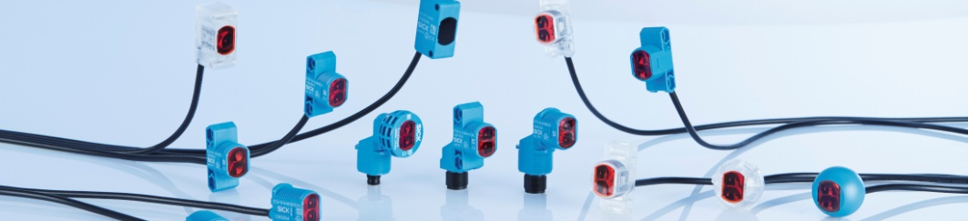
Die neue Lichtschranken-Produktfamilie Z18 SIMPLESENSE von SICK bietet höchste Flexibilität, zuverlässige Performance und konsequente Wirtschaftlichkeit für Standardanwendungen im Nahbereich.
SICK ist einer der weltweit führenden Hersteller von Sensoren und Sensorlösungen für industrielle Anwendungen. Das 1946 von Dr.-Ing. e. h. Erwin Sick gegründete Unternehmen mit Stammsitz in Waldkirch im Breisgau nahe Freiburg zählt zu den Technologie- und Marktführern und ist mit mehr als 50 Tochtergesellschaften und Beteiligungen sowie zahlreichen Vertretungen rund um den Globus präsent. Im Geschäftsjahr 2017 beschäftigte SICK knapp 9.000 Mitarbeiter weltweit und erzielte einen Konzernumsatz von rund 1,5 Mrd. Euro.
Weitere Informationen zu SICK erhalten Sie im Internet unter http://www.sick.com oder unter Telefon
+49 7681 202-4183.

